Pirkimo dalyviams 2025 m. balandžio 30 d.
(siunčiama CVP IS priemonėmis)
CVP IS pirkimo numeris/ID | 2243924
Pirkimo tipas ir būdas | Supaprastintas pirkimas. Atviras konkursas.
Pirkimo objekto dalis | -
Pirkimo pavadinimas | Vandens išdavimo punktų techninės priežiūros ir remonto paslaugos
*toliau bendrai – Pirkimas.

DĖL GAUTOS PRETENZIJOS IR PIRKIMO PROCEDŪRŲ

Uždarosios akcinės bendrovės „VILNIAUS VANDENYS“ viešųjų pirkimų komisija (toliau – Pirkėjas) 2025 m. balandžio 24 d. Centrinės viešųjų pirkimų informacinės sistemos (toliau -CVP IS) priemonėmis gavo Tiekėjo rašytinę pretenziją, kurią išnagrinėjo ir priėmė sprendimą tenkinti pretenziją iš dalies ir tęsti Pirkimo procedūras.
Pirkėjas taip pat pateikia koreguotų Pirkimo dokumentų aktualią versiją, t.t.:
1. Keičiamas SPS priedo Nr. 4 Sutarties SD 3.2.2. punktas išdėstomas sekančiai:
Remonto paslaugos turi būti suteiktos ne vėliau kaip per 5 darbo dienas nuo su Paslaugų gavėjo suderintos remonto darbų sąmatos patvirtinimo dienos (SD priedas Nr. 1 Techninė specifikacija 4.3.2 p.).
2. Koreguojamas SPS priedo Nr. 3 Techninės specifikacijos 4.3.2 punktas išdėstomas sekančiai:
Remonto paslaugos turi būti suteiktos ne vėliau kaip per 5 darbo dienas nuo su Paslaugų gavėjo suderintos sąmatos patvirtinimo dienos.
- Koreguojamas SPS priedas Nr. 3 Techninė specifikacija įtraukiant papildomą punktą 4.3.3. ir išdėstant jį sekančiai:
Esant objektyvioms ir nuo Tiekėjo nepriklausančioms priežastims, tokioms kaip gamybinio proceso ar tiekimo grandinės sutrikimai, kai detalių pristatymo terminas yra ilgesnis nei 5 darbo dienos, Tiekėjas privalo nedelsdamas (bet ne vėliau kaip per 1 darbo dieną nuo aplinkybių paaiškėjimo) raštu informuoti Paslaugų gavėją nurodant numatomą reikiamų detalių tiekimo terminą, bei suderinti naują darbų atlikimo terminą.
4. Koreguojamos SPS sąlygos, numatant objekto apžiūros galimybes:
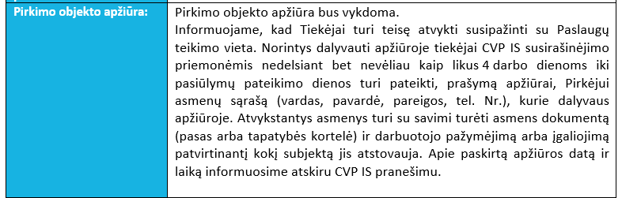
Pateikiami Pirkimo sąlygų paaiškinimai / patikslinimai laikomi neatsiejama Pirkimo sąlygų dalimi, ir jų nuostatos turi viršenybę prieš ankstesniuose Pirkimo dokumentuose išdėstytas nuostatas. Prašome jais vadovautis teikiant pasiūlymus.
Informuojame, kad Pasiūlymų pateikimo CVP IS priemonėmis terminas pratęsiamas iki 2025 m. gegužės 14 d. 13.00 val. imtinai (Lietuvos Respublikos laiku).

